**LAPORAN UJIAN TENGAH SEMESTER**

**KOMPUTER DAN PEMROGRAMAN**



**DISUSUN OLEH :**

1. Kenia Nurma Feblia (G1A023004)

2. Filya Chiara Amanda (G1A023034)

**Asisten Dosen :**

Randi Julian Saputra (G1A019066)

**Dosen Pengampu :**

Arie Vatresia, S.T. M.TI., P.Hd

**PROGRAM STUDI INFORMATIKA**

**FAKULTAS TEKNIK**

**UNIVERSITAS BENGKULU**

**2023**

**LANDASAN TEORI**

1. **Definisi Komputer**

Dengan kemajuan teknologi yang semakin cepat, perkembangan lingkungan yang semakin luas dan penuh minat, peningkatan sumber daya manusia, dan pertumbuhan nilai ekonomi yang signifikan, terutama dalam bidang komputer dan pemrograman.

Istilah komputer memiliki makna yang beragam bagi individu yang berbeda. Istilah "komputer" berasal dari kata dalam bahasa Latin, "computare," yang berarti melakukan perhitungan atau perhitungan (to compute atau to reckon).

Dalam perspektif Blissmer (1985), komputer adalah sebuah perangkat elektronik yang memiliki kemampuan untuk menjalankan beberapa fungsi. Ini termasuk menerima input, memproses input sesuai dengan instruksi yang diberikan, menyimpan perintah dan hasil pengolahan, serta memberikan output dalam bentuk informasi.

Di sisi lain, menurut pandangan Sanders (1985), komputer adalah sistem elektronik yang dirancang untuk memanipulasi data dengan cepat dan akurat. Sistem ini juga dirancang dan disusun sedemikian rupa sehingga secara otomatis menerima data masukan, menyimpannya, memprosesnya, dan menghasilkan output berdasarkan instruksi-instruksi yang tersimpan dalam memori.

Meskipun demikian, secara keseluruhan, dapat disimpulkan bahwa komputer adalah perangkat elektronik yang dapat menerima input, melakukan pengolahan data, memberikan informasi, menjalankan program yang tersimpan dalam memori, mampu menyimpan program dan hasil pengolahan, serta beroperasi secara otomatis.

Berkembang pesatnya komputer di era ini semakin memunculkan pentingnya pemrograman komputer. Pemrograman komputer, yang juga dikenal sebagai bahasa komputer atau bahasa pemrograman komputer, merujuk pada penggunaan bahasa khusus untuk menginstruksikan dan mengoperasikan komputer. Bahasa pemrograman adalah kumpulan kode yang digunakan untuk mendefinisikan program komputer. Bahasa pemrograman sering dianggap rumit karena berisi banyak kode yang kompleks, sehingga membuat banyak individu yang tidak memiliki pengetahuan mendalam tentangnya menjadi kurang tertarik.

Kemajuan dalam dunia bahasa pemrograman saat ini terjadi dengan cepat. Ini jelas terlihat dari jumlah yang semakin bertambahnya bahasa pemrograman sejalan dengan perkembangan teknologi informasi. Tujuan utama dalam pembuatan bahasa pemrograman adalah untuk membantu manusia dalam pembuatan program menggunakan editor yang spesifik. Saat ini, bahasa pemrograman tidak terbatas pada satu platform saja, melainkan dapat digunakan secara lintas platform, termasuk platform desktop, web, dan mobile. Bahkan, bahasa pemrograman dapat dijalankan pada berbagai jenis komputer dan sistem operasi yang berbeda.

1. **Definisi Bahasa Pemrograman Java**

Bahasa pemrograman Java sangat terkenal karena memiliki kemampuan untuk mengembangkan beragam jenis aplikasi, mulai dari komputer hingga smartphone. Java pertama kali dikembangkan oleh Sun Microsystems di bawah arahan James Gosling dan diperkenalkan pada tahun 1995. Saat ini, ***Sun Microsystems, Inc.*** telah menjadi bagian dari ***Oracle Corporation****.*

Salah satu fitur khas dari Java adalah konsep "Write Once, Run Anywhere (WORA)," yang memungkinkan program yang ditulis sekali dapat dijalankan di berbagai platform tanpa perubahan signifikan. Oleh karena itu, tidak mengherankan jika aplikasi yang dikembangkan dengan Java dapat berfungsi dengan baik di lingkungan komputer maupun smartphone tanpa perbedaan yang mencolok.

Dalam dunia pemrograman komputer, terdapat berbagai bahasa pemrograman yang dikenal, seperti C, C++, HTML, dan Java, di antara lain. Salah satu yang paling populer adalah Java dan HTML. Java khususnya menonjol karena perannya yang sangat penting dalam perkembangan Teknologi Informasi, termasuk dalam pembuatan game.

Sebagai bahasa pemrograman Java dirancang menjadi handal dan aman, Java juga dirancang agar dapat dijalankan di semua platform. Dan juga dirancang untuk menghasilkan aplikasi-aplikasi dengan performansi yang terbaik. Java bersifat *neutral architecture*, karena Java Compiler yang digunakan untuk mengkomplikasi kode program Java dirancang untuk menghasilkan kode yang netral terhadap semua arsitekture perangkat keras yang disebut sebagai Java Bytecode yang kemudian dapat dieksekusi melalui sebuah mesin komputer abstrak yang disebut dengan JVM (Java Virtual Machine).

Terdapat tiga komponen penting dari bahasa pemrograman Java yaitu:

1. **JDK** atau **Java Development Kit** yang merupakan komponen inti dari Java. Komponen ini menyediakan semua tools, binaries, dan executables yang dibutuhkan untuk Menyusun, debug, hinggs eksekusi sebuah program Java.
2. **JVM** atau **Java Virtual Machine** yang sering dianggap sebagai “jantung” dari bahasa pemrograman Java. Pasalnya JVM memiliki tugas untuk mengubah byte code menjadi kode yang lebih spesifik Ketika program Java dijalankan.
3. **JRE** atau **Java Runtime Environment** adalah penerapan atau implementasi dari JVM. Di mana JVM menyediakan platform untuk mengeksekusi berbagai program Java.
4. **Sejarah Singkat Java**

Pada tahun 1991, sekelompok insinyur dari ***Sun Microsystems, Inc.,*** yang dipimpin oleh Patrick Naughton dan James Gosling, merancang sebuah bahasa pemrograman untuk perangkat konsumen seperti kotak TV kabel. Karena perangkat tersebut memiliki keterbatasan memori, bahasa pemrograman yang mereka rancang harus memiliki ukuran yang kecil dan menghasilkan kode yang efisien.

Karena berbagai produsen menggunakan jenis pemroses yang berbeda-beda, bahasa pemrograman ini juga harus bersifat netral terhadap arsitektur manapun. Proyek ini diberi kode nama "Green". Kebutuhan untuk bahasa yang ringkas, efisien, dan dapat berjalan di berbagai platform mendorong tim proyek untuk mempelajari implementasi bahasa Pascal yang pernah dicoba. Niklaus Wirth, pencipta Pascal, telah merancang sebuah bahasa antara (intermediate code) yang dapat berjalan di mesin hipotetis apa pun. Kode antara ini kemudian dapat digunakan di berbagai mesin yang memiliki interpreter. Proyek Green menggunakan pendekatan ini untuk mengatasi masalah netralitas terhadap arsitektur mesin yang berbeda.

Meskipun tim proyek Green sebagian besar berbasis pada C++ daripada Pascal, banyak sintaks bahasa yang diambil dari C++, dan bahasa ini juga mengadopsi paradigma pemrograman berorientasi objek daripada prosedural. Awalnya, bahasa yang mereka ciptakan dikenal sebagai "Oak", namun kemudian diubah menjadi "Java" karena ada bahasa lain yang sudah menggunakan nama "Oak". Produk pertama dari proyek Green adalah "*7", sebuah kendali jauh yang cerdas. Karena pasar konsumen cerdas belum berkembang saat itu, proyek Green harus mencari pasar lain. Akhirnya, teknologi ini mulai digunakan dalam pengembangan web.

Pada tahun 1995, ***Netscape*** memutuskan untuk mengintegrasikan Java ke dalam *browser* web mereka, dan langkah ini diikuti oleh ***IBM, Symantec,*** dan bahkan ***Microsoft.*** Sejak itu, popularitas Java mulai meningkat, dan berbagai industri mulai mengadopsinya. Dengan sifatnya yang terbuka, Java mendapat sambutan positif dari berbagai industri. Banyak universitas di Amerika, Jepang, dan Eropa mulai mengajarkan Java sebagai bahasa pemrograman utama, menggantikan C++. Java dikenal sebagai bahasa yang lebih sederhana dan dapat mengakomodasi hampir semua fitur penting dari bahasa pemrograman yang ada.

1. **Keunggulan dan Kelemahan Bahasa Pemrograman Java**

Java adalah bahasa pemrograman yang populer dengan beberapa keunggulan. Berikut beberapa keunggulan utama dari Java:

1. Multiplatform: Java adalah bahasa universal yang dapat digunakan di berbagai platform atau sistem operasi, menjadikannya bahasa yang sangat fleksibel bagi para pengembang.
2. Pemrograman berorientasi objek: Java adalah bahasa pemrograman berorientasi objek, yang berarti dirancang untuk mengorganisasi dan mengembangkan perangkat lunak dengan cara yang lebih efisien dan lebih mudah untuk dikelola.
3. Pustaka lengkap: Java dikenal karena kelengkapan pustakanya, memudahkan para pemrogram untuk membangun aplikasi mereka.
4. Fleksibilitas: Java adalah bahasa yang fleksibel yang dapat digunakan untuk mengembangkan berbagai jenis aplikasi, mulai dari aplikasi mobile dan desktop hingga teknologi big data dan teknologi sisi server.
5. Pemungut sampah (garbage collector): Java memiliki pemungut sampah yang secara otomatis mengumpulkan dan menghapus objek yang tidak digunakan, sehingga memudahkan para pemrogram untuk mengelola memori.
6. Keamanan: Java dikenal karena tingkat keamanannya yang tinggi, sehingga cocok untuk mengembangkan aplikasi yang aman.
7. Mudah dipelajari: Java adalah bahasa yang relatif mudah dipelajari, terutama bagi mereka yang sudah familiar dengan C++.

Meskipun memiliki banyak keunggulan, Java juga memiliki beberapa kelemahan, antara lain:

1. Penggunaan memori tinggi: Java memerlukan banyak memori untuk berjalan, yang dapat menjadi kelemahan bagi aplikasi yang harus berjalan di perangkat dengan memori yang terbatas.
2. Kinerja lambat: Java dapat lebih lambat dibandingkan dengan bahasa pemrograman lain, yang dapat menjadi kelemahan bagi aplikasi yang memerlukan kinerja tinggi.
3. Dekompilasi: Kode Java dapat dengan mudah didekompilasi, yang dapat menjadi risiko keamanan bagi aplikasi yang memerlukan tingkat keamanan tinggi.

Secara keseluruhan, Java adalah bahasa pemrograman yang serbaguna, fleksibel, dan aman yang mudah dipelajari dan memiliki rangkaian pustaka yang lengkap. Namun, juga memiliki beberapa kelemahan, seperti penggunaan memori yang tinggi dan kinerja yang lebih lambat.

1. **Definisi Game TicTacToe**

Kata game berasal dari Bahasa inggris jika diartikan dalam Bahasa Indonesia artinya permainan. Banyak teori yang mengungkapkan tentang pengertian game. Menurut Arif Wibisono (2017) game merupakan media yang digunakan untuk menyampaikan suatu pesan kepada Masyarakat umum dalam bentuk permainan yang dapat menghibur. Selain sebagai media hiburan, game juga dapat meningkatkan perkembangan otak seseorang. Contohnya permainan tic-tac-toe dapat meningkatkan konsentrasi dan fokus seseorang. Berdasarkan pengertian tersebut maka dapat disimpulkan bahwa game atau permainan adalah suatu media hiburan yang digunakan untuk menghilangkan kejenuhan dan meningkatkan perkembangan otak, biasanya dimainkan secra mandiri maupun lebih dari satu pemain, dalam permainan ada yang menang dan ada yang kalah.

Siapa yang tidak mengenal game legendaris Tic-Tac-Toe? Ternyata game ini merupakan game generasi pertama yang dibuat di University of Cambridge sebagai tesis milik A.S. Douglas pada tahun 1952. Pada awalnya, game Tic-Tac-Toe ini diberi nama OXO, yaitu sesuai dengan animasi pada game tersebut. Namun, A.S. Douglas terus mengembangkan game ini hingga nama game tersebut diubah menjadi Tic-Tac-Toe yang kita kenal sekarang. Tic Tac Toe merupakan game sederhana yang menyenangkan bila kita mainkan. Game sederhana ini berguna untuk mengurangi kepenatan dan menghibur diri, setelah kita melakukan kegiatan sehari-hari dan dapat menguji pengetahuan kita. Dalam game ini kita hanya harus mengisi kotak matriks yang kosong sehingga terbentuklah sebuah garis entah itu vertikal, horizontal, ataupun diagonal. Permainan ini dimainkan oleh 2 orang, dengan menggunakan papan berpetak 3 x 3. Pemain menandai dengan "X" dan pemain satunya menandai dengan "O". Pemanangnya adalah yang berhasil membuat deretan XXX atau OOO.

1. **IntelliJ IDEA CE**

IntelliJ IDEA CE adalah singkatan dari "Community Edition" dari IntelliJ IDEA, yang merupakan sebuah lingkungan pengembangan terintegrasi (Integrated Development Environment atau IDE) yang digunakan untuk pengembangan perangkat lunak. IntelliJ IDEA CE adalah versi gratis dan sumber terbuka dari IntelliJ IDEA yang dikembangkan oleh JetBrains.

IntelliJ IDEA CE memiliki sejumlah fitur yang kuat untuk membantu pengembang dalam menulis kode, mengelola proyek, debugging, dan banyak lagi. Ini umumnya digunakan oleh pengembang perangkat lunak yang bekerja dengan berbagai bahasa pemrograman seperti Java, Kotlin, dan bahasa pemrograman web seperti HTML, CSS, JavaScript, dan lainnya.

Meskipun IntelliJ IDEA CE adalah versi gratis, IntelliJ IDEA juga memiliki versi berbayar yang disebut "Ultimate Edition" dengan sejumlah fitur tambahan dan dukungan yang lebih luas untuk bahasa dan teknologi tertentu. IntelliJ IDEA CE tetap menjadi pilihan populer di kalangan pengembang yang ingin memiliki lingkungan pengembangan yang kuat tanpa biaya berlangganan.

**SOAL DAN PEMBAHASAN**

**Game Tic-Tac-Toe menuggunakan Java:**

1. **Home**

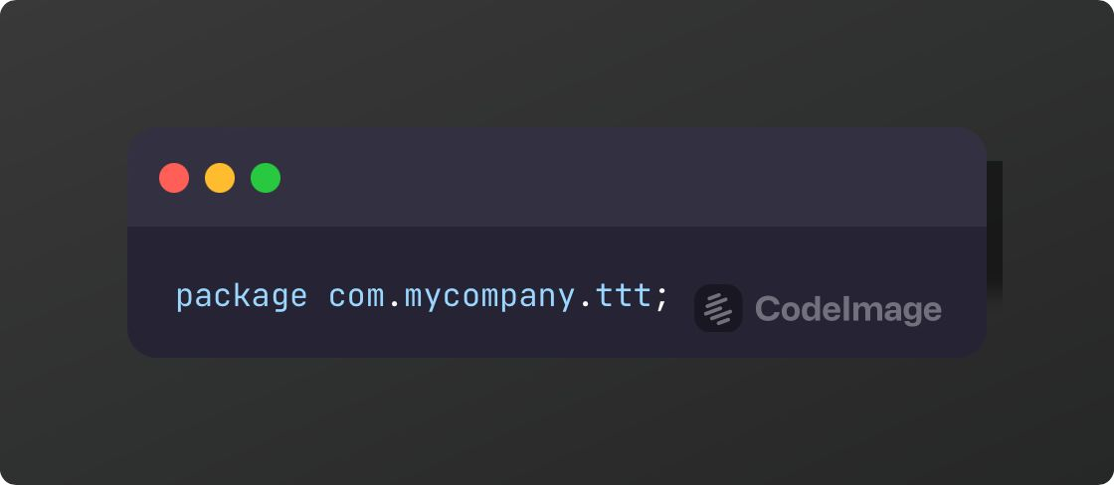

Gambar 1 Source code

Penjelasan Source code:

*package com.mycompany.ttt;* : Paket (package) adalah cara untuk mengelompokkan dan mengatur kelas-kelas dalam Java. Pada kode package com.mycompany.ttt digunakan dalam konteks permainan TTT (Tic-Tac-Toe).

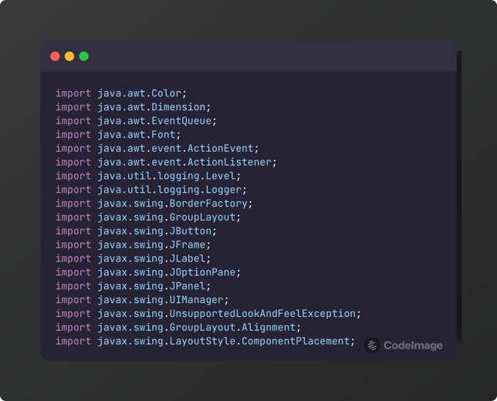

Gambar 2 Source code

Penjelasan Source code:

Kode *import javax.swing.*,, import java.awt.*,, import java.awt.event.*,, import java.util.logging.\** : berfungsi untuk mengimpor pustaka yang diperlukan untuk

mengembangkan aplikasi grafis.

*javax.swing* digunakan untuk membuat antarmuka grafis, sedangkan *java.awt* digunakan untuk mengatur elemen-elemen antarmuka pengguna. *java.awt.event* digunakan untuk menangani peristiwa keyboard*.*

*java.util.logging* adalah paket dalam bahasa pemrograman Java yang digunakan untuk melakukan logging atau pencatatan kejadian dalam sebuah aplikasi. Logging adalah proses mencatat berbagai jenis peristiwa atau informasi yang terjadi selama eksekusi program, yang dapat digunakan untuk pemantauan, pemecahan masalah, atau analisis.

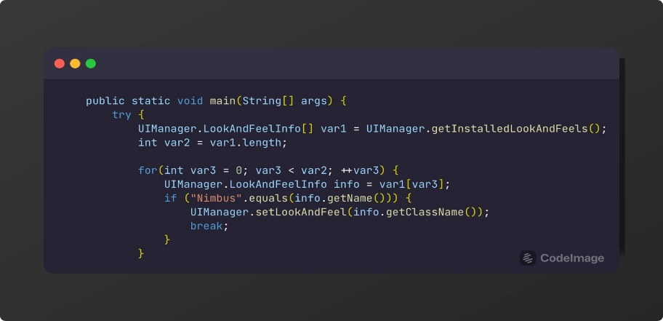

Gambar 3 Source code

Penjelasan Source code:

*public static void main( String args[] )* : Ini adalah metode main, yang merupakan titik awal eksekusi program. Ketika program dijalankan, metode main ini akan membuat objek dari kelas Home dan menampilkannya.

1. **Halaman TicTacToe**

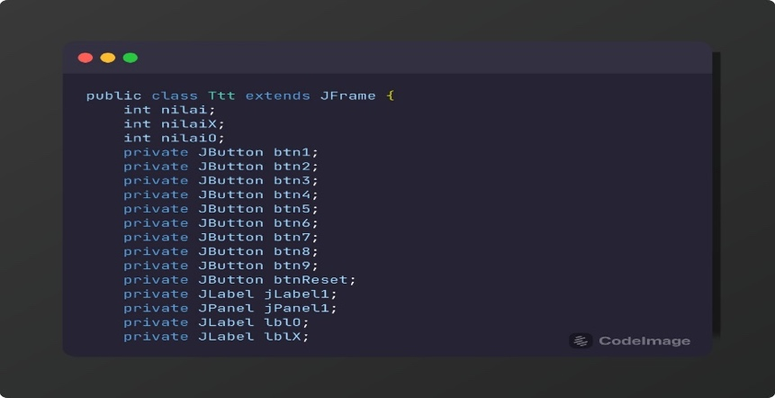

Gambar 4 Source code

Penjelasan Source code:

Kelas ini menggambarkan jendela utama (frame) dari aplikasi Tic Tac Toe. *int nilai, nilaiX, nilaiO;* : Ini adalah deklarasi variabel-variabel yang akan digunakan dalam kelas. Variabel-variabel ini adalah bagian dari status permainan Tic-Tac-Toe, yang mencakup nilai (digunakan untuk mengidentifikasi giliran pemain), nilaiX (digunakan untuk menghitung jumlah klik oleh pemain X), dan nilaiO (digunakan untuk menghitung jumlah klik oleh pemain O).

JFrame adalah salah satu kelas yang disediakan oleh Java Swing, yang digunakan untuk membuat dan mengelola jendela (window) dalam antarmuka pengguna grafis (GUI) dalam aplikasi Java. Dengan membuat subkelas Ttt dari JFrame, Anda dapat membangun aplikasi GUI dengan menggunakan komponen-komponen yang disediakan oleh JFrame dan menambahkan logika khusus untuk aplikasi Tic-Tac-Toe (TTT) Anda.

*private JButton btn1; private JLabel lblX;* dan lainnya : Kode ini mendeklarasikan sejumlah variabel yang digunakan untuk merepresentasikan berbagai komponen GUI dalam antarmuka pengguna aplikasi TicTacToe. Setiap variabel di atas digunakan untuk mengakses dan mengendalikan komponen-komponen GUI terkait dalam kode. Misalnya, menggunakan btn1 untuk mengakses atau mengubah properti tombol pertama, lblX untuk mengakses atau mengubah properti label X, dan seterusnya.

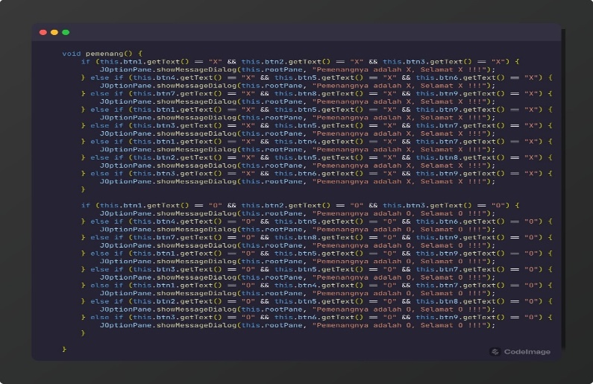

Gambar 5 Source code

Penjelasan Source code:

*void pemenang ()* : digunakan untuk menentukan pemenang dalam permainan Tictactoe. Metode ini memeriksa kondisi pemenang yang mungkin terjadi dalam permainan Tictactoe, baik untuk pemain "X" maupun pemain "O", dan menampilkan pesan dialog jika ada pemenang.

*JOptionPane.showMessageDialog()* : Pesan ini akan memberi tahu pemain siapa pemenangnya, "X" atau "O".

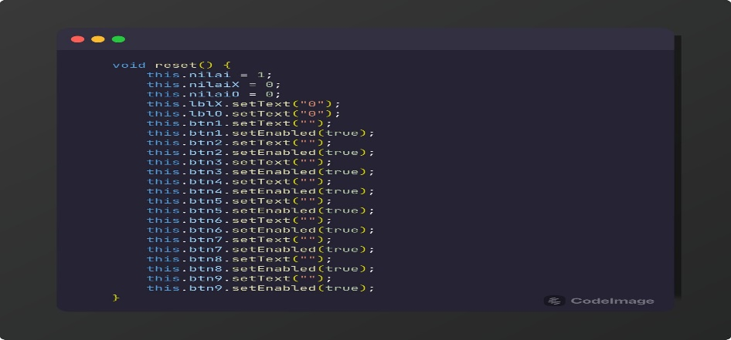

Gambar 6 Source code

Penjelasan Source code:

*void reset ()* : digunakan untuk mengatur ulang nilai-nilai dan tampilan dalam suatu aplikasi. Permainan ulang ke kondisi awal, dan pemain dapat memulai permainan baru. Metode digunakan untuk memulai permainan baru setelah permainan sebelumnya selesai.

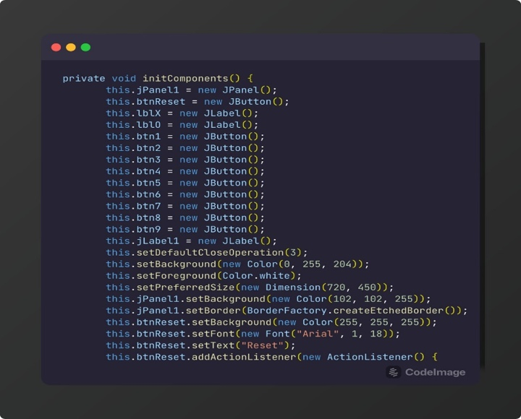

Gambar 7 Source code

Penjelasan Source code:

*private void initComponents ()* : Digunakan untuk menginisialisasi dan mengatur semua komponen antarmuka pengguna (UI) Anda. Ini mencakup pengaturan properti, tata letak, dan menambahkan penanganan acara (event handling) ke komponen-komponen tersebut.

Ada beberapa pengaturan yang dilakukan dalam metode ini, seperti mengatur tampilan utama, mengatur tampilan komponen, dan mengatur tata letak (layout) komponen-komponen di dalam jPanel1. Dalam kode ini, juga dapat mengatur font, warna latar belakang, tindakan yang akan diambil saat tombol diklik (addActionListener), dan tata letak (GroupLayout) untuk mengatur tampilan komponen-komponen.

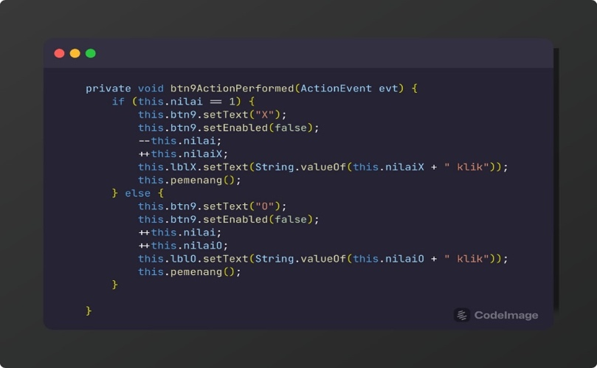

Gambar 8 Source code

Penjelasan Source code:

*private void btn9ActionPerformed(java.awt.event.ActionEvent evt)* :Kode ini menentukan giliran pemain (1 mewakili pemain X, 0 mewakili pemain O). Jika nilai adalah 1, itu berarti giliran pemain X. Dalam hal ini kode akan merespon dengan benar terhadap tindakan pemain dengan memunculkan teks "X" atau "O". Dan jika tombol telah diklik maka tombol tersebut dinonaktifkan. Serta menampilkan jumlah klik pemain "X" atau "O".

Setelah pemain melakukan tindakan, metode pemenang() mungkin dipanggil untuk memeriksa apakah ada pemenang dalam permainan. Berikutnya hingga *private void btn1ActionPerformed(java.awt.event.ActionEvent evt).*

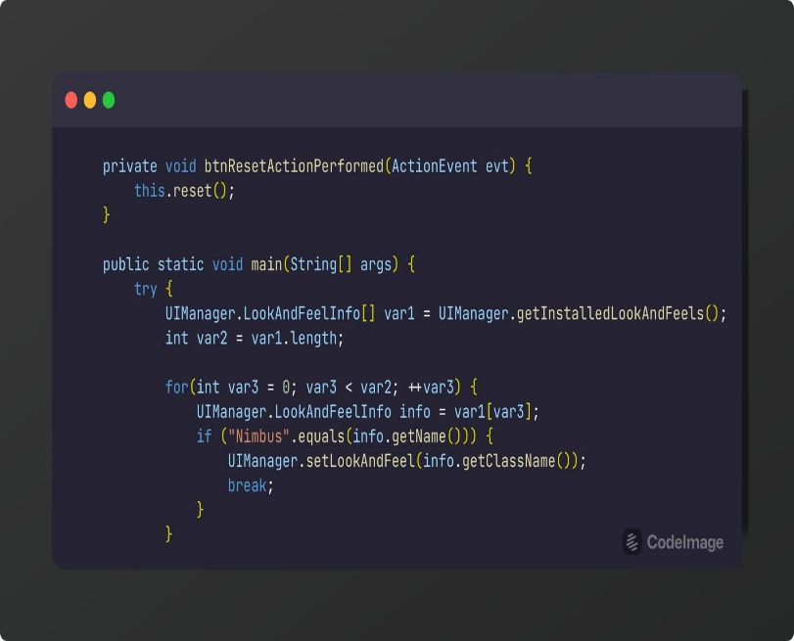

Gambar 9 Source code

Penjelasan Source code:

*private void btnResetActionPerformed(java.awt.event.ActionEvent evt)* : Kode dilakukan untuk mengatur ulang permainan atau mengembalikan tampilan aplikasi ke kondisi awal.

Kode ini biasanya akan dikaitkan dengan tombol "Reset" menggunakan listener acara (event listener) sehingga metode ini akan dipanggil saat tombol tersebut ditekan oleh pengguna.

1. **Hasil**

Berikut adalah output atau hasil dari program yang telah dibuat:

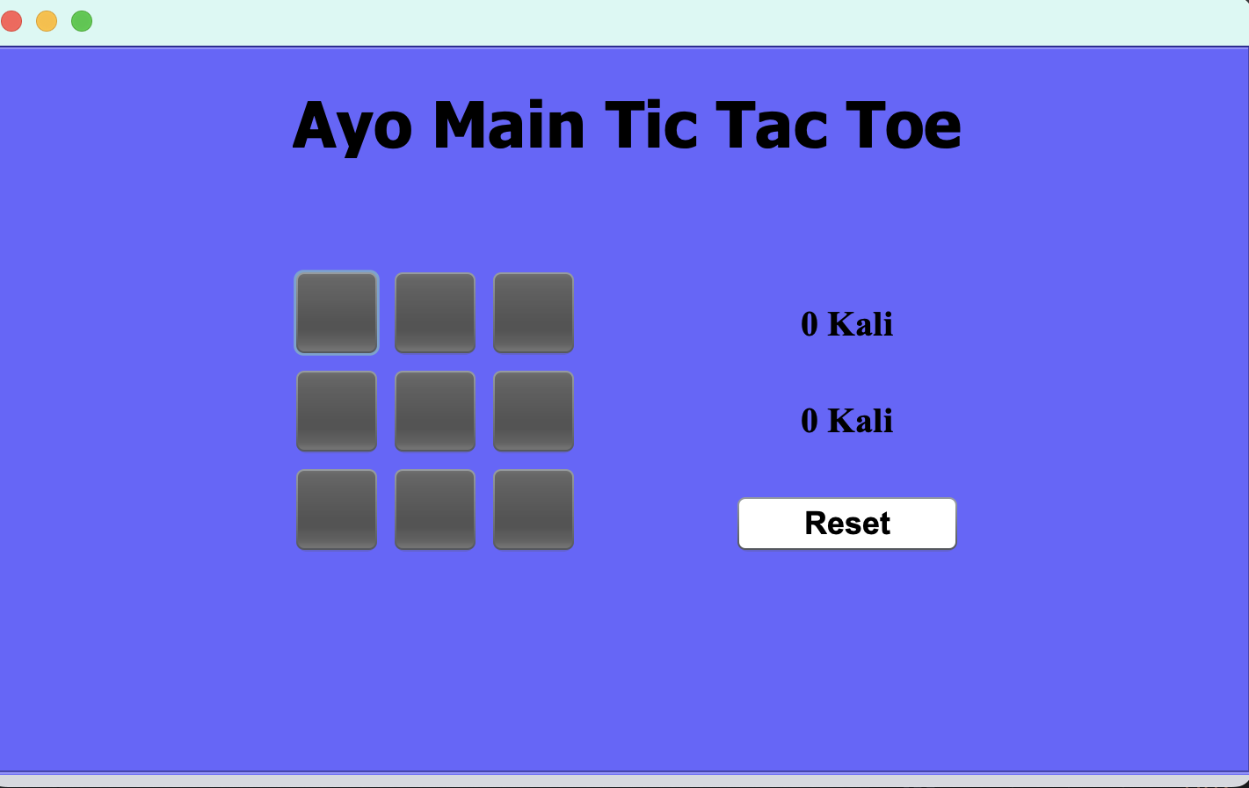

Gambar 10 Hasil

Pembahasan:

Pada gambar 10 menampilkan hasil output mengenai hasil dari code pada Gambar 3. Yang menampilkan jendela awal pada game Tic-Tac-Toe.

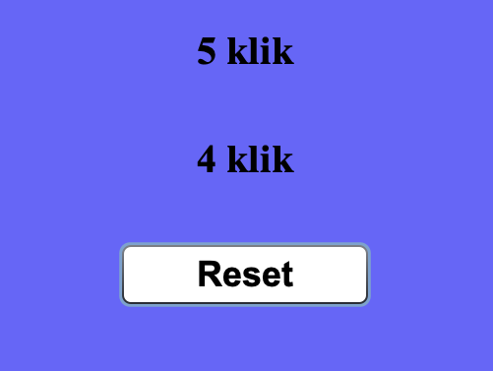

Gambar 11 Hasil

Pembahasan:

Gambar di atas merupakan hasil dari Gambar 4. Ini digunakan untuk melacak giliran pemain (1 untuk pemain X, 2 untuk pemain O) dan jumlah klik yang dilakukan oleh masing-masing pemain.

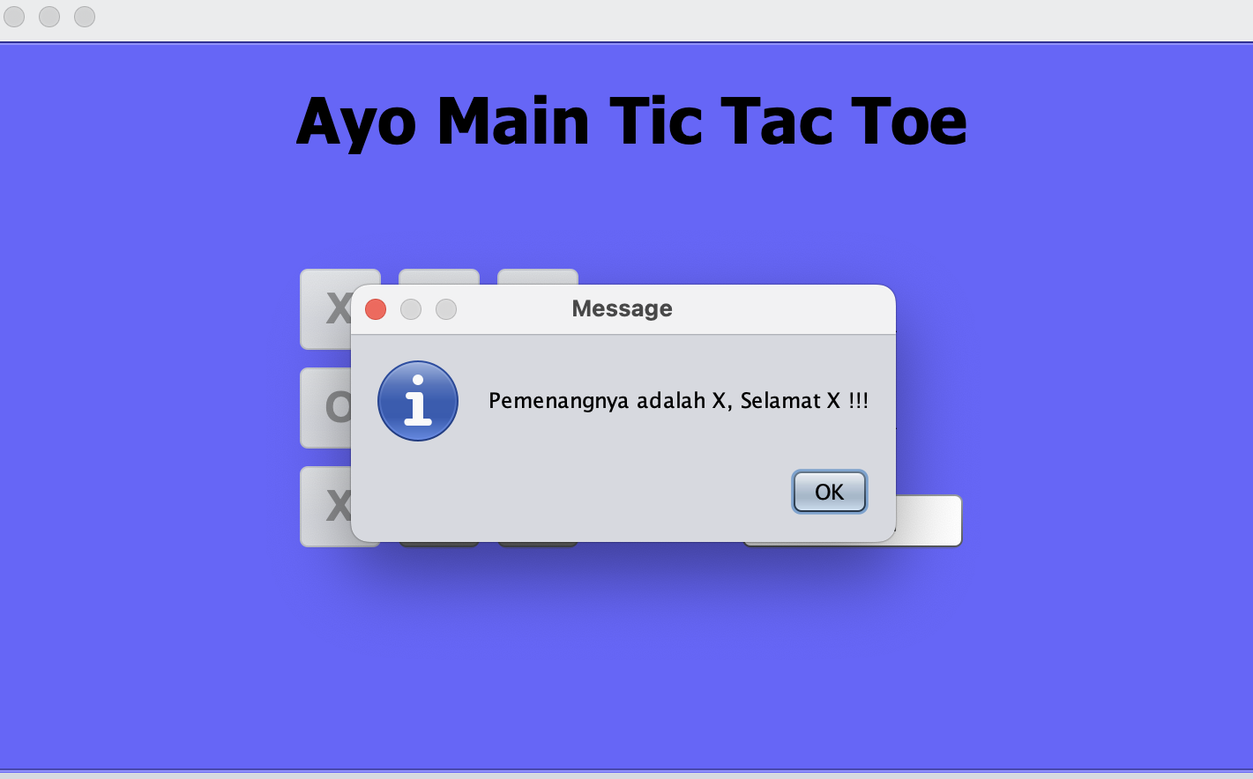

Gambar 12 Hasil

Pembahasan:

Gambar di atas merupakan output dari code Gambar 5. Setelah menyelesaikan setiap Langkah dalam permainan Tic-Tac-Toe, kode ini memeriksa apabila ada pemenang atau tidak. Jika ada, pesan pop-up yang sesuai akan ditampilkan, dan pemainan akan berakhir.

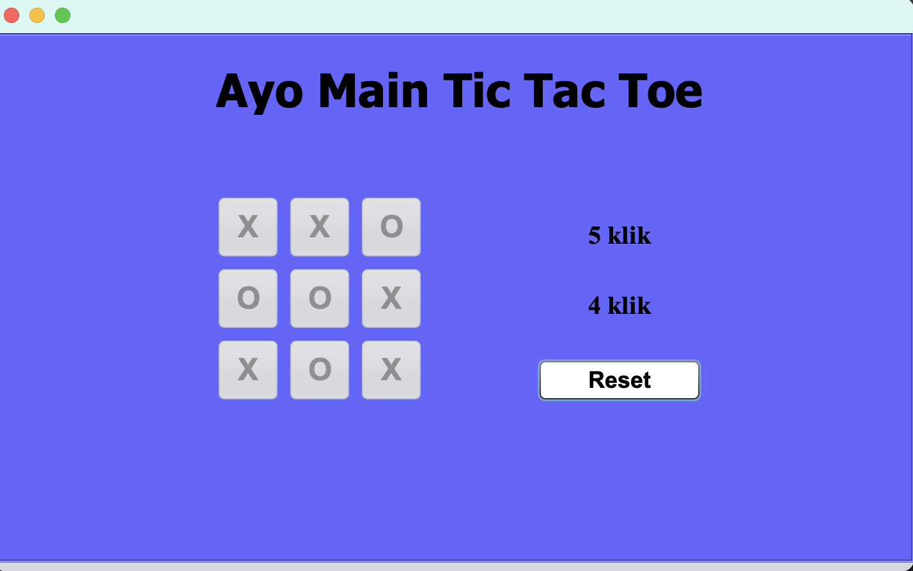

Gambar 13 Hasil

Pembahasan:

Gambar tersebut merupakan kondisi draw yang hanya berlaku jika seluruh papan terisi tanpa ada pemenang yang muncul dan tidak ada Langkah lain yang dapat dilakukan maka pengguna diharapkann untuk meng-klik “Reset” untuk dapat memulai permainan dari awal.



Gambar 14 Hasil

Pembahasan:

Gambar tersebut merupakan tampilan output setelah permainan ter-reset dan permaian akan dimulai dari awal lagi.

**KESIMPULAN DAN SARAN**

1. **Kesimpulan**

Dalam era perkembangan teknologi yang cepat, perlu diakui bahwa bahasa pemrograman menjadi semakin esensial, mengingat lingkungan yang semakin luas dan peningkatan nilai ekonomi, terutama dalam dunia pemrograman komputer. Salah satu bahasa pemrograman yang sangat terkenal adalah Java, yang memiliki beberapa keunggulan seperti ketergantungannya yang rendah terhadap platform, kemudahan penggunaan, pengelolaan sampah otomatis, penghilangan beberapa masalah yang terdapat pada bahasa seperti C++, dan kelengkapan perpustakaan yang memudahkan pengembangan aplikasi.

Namun, sekalipun Java memiliki berbagai keunggulan tersebut, tidak dapat diabaikan bahwa ada sejumlah kelemahan yang perlu dipertimbangkan, seperti masalah kompatibilitas antar platform, rentan terhadap dekompilasi kode, dan konsumsi memori yang cukup tinggi. Selain Java, ada berbagai bahasa pemrograman lain yang digunakan dalam dunia komputer, seperti C, C++, HTML, dan lainnya. Meskipun demikian, Java tetap menjadi salah satu yang paling diminati karena peran utamanya dalam perkembangan Teknologi Informasi, seperti dalam pembuatan game dan aplikasi yang dapat digunakan di berbagai platform.

IntelliJ IDEA CE merupakan salah satu lingkungan pengembangan yang digunakan dalam pemrograman Java. Ini mempermudah proses pengembangan aplikasi desktop, mobile, dan web. IntelliJ IDEA CE terbukti sebagai alat yang sangat berguna dalam mengembangkan permainan seperti Tic-Tac-Toe dengan kemampuan untuk menyederhanakan proses desain grafis dan logika permainan.

Untuk menguasai teknologi ini dengan efektif, penting bagi para pengembang untuk memahami baik kelebihan maupun kekurangan dari bahasa pemrograman tertentu dan alat pengembangan seperti IntelliJ IDEA CE. Proses pembuatan permainan Tic-Tac-Toe di IntelliJ melibatkan beberapa tahap, termasuk perancangan grafis menggunakan panel sebagai papan permainan, penulisan logika permainan Tic-Tac-Toe, dan implementasi aturan seperti menentukan pemenang, mengatasi kondisi seri, serta mengatur ulang permainan. IntelliJ IDEA CE telah terbukti sebagai alat yang sangat berguna dalam pengembangan permainan tersebut.

1. **Saran**

Sebelum Anda mulai membuat game Tic Tac Toe, pastikan Anda memiliki pemahaman dasar yang kuat tentang pemrograman Java. Silakan putar video tutorial untuk membantu Anda memahami konsep atau memecahkan masalah tertentu. Dan jangan ragu untuk mengeksplorasi kreativitas Anda dalam proyek. Teruslah berlatih agar semakin mahir dengan bahasa pemrograman Java. Dan ide lain bisa dikembangkan.

**DAFTAR PUSTAKA**

Ari Wildan Muzakki, A. a. (2015). *Rancang Bangun Aplikasi Administrasi Puskesmas Keputih Berbasis Java.* Retrieved from repository.um-surabaya.ac.id: https://repository.um-surabaya.ac.id/640/3/Bab_II.pdf

Hariyanto, B. (2014). *Esensi-esensi Bahasa Pemrograman Java Revisi Keempat.* Bandung: Informatika Bandung.

Hidayat, R. A. (2016). *TA : Kecerdasan Komputer Pada Permainan Tic Tac Toe Dengan Metode Game Tree.* Retrieved from repository.dinamika.ac.id: https://repository.dinamika.ac.id/id/eprint/2064/

Warno. (2012). *Pembelajaran Pemrograman Bahasa Java danArti Keyword.* Retrieved from ejurnal.esaunggul.ac.id: https://ejurnal.esaunggul.ac.id/index.php/JIK/article/view/479/444